Газета основана «29» сентября 2006года

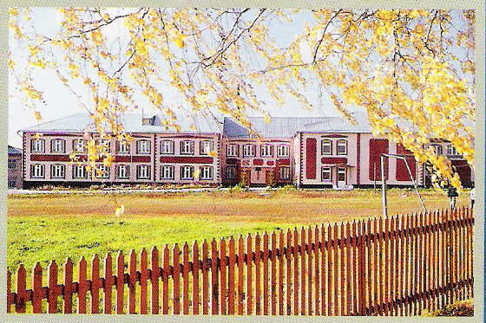

Учредитель – Администрация Дубровского сельсовета Маслянинского района
Новосибирской области
ФИО главного редактора – Степанова Зинаида Семеновна

Порядковый номер выпуска №40
дата «4» октября 2019 г.
время подписания в печать 12 ч 00 мин
Тираж 5 экз.
Адрес редакции:633583, Новосибирская область, Маслянинский район, с. Дубровка ул. Школьная, д.3

Бесплатно

Сведения о численности муниципальных служащих
и фактических затратах на их денежное содержание за 3 квартал 2019 г

Наименование органа  местного самоуправления | Наименование месяца отчетного периода | Численность муниципальных служащих (ед.) | Затраты на содержание  (тыс. руб.)
Администрация Дубровского сельсовета  Маслянинского района  Новосибирской области | июль | 4 | 431,1
 | август | 4 | 202,8
 | сентябрь | 4 | 210,5
итого |  | 4 | 844,4

Сведения о численности работников муниципальных учреждений
и фактических затратах на их денежное содержание за 3 квартал 2019 г

Наименование органа  местного самоуправления | Наименование месяца отчетного периода | Численность работников (ед.) | Затраты на содержание  (Тыс.руб)
МККДУ «Дубровский СДК» | июль | 5 | 361,4
МККДУ «Дубровский СДК» | август | 5 | 359,9
МККДУ «Дубровский СДК» | сентябрь | 5 | 276,9
итого |  | 5 | 998,2

